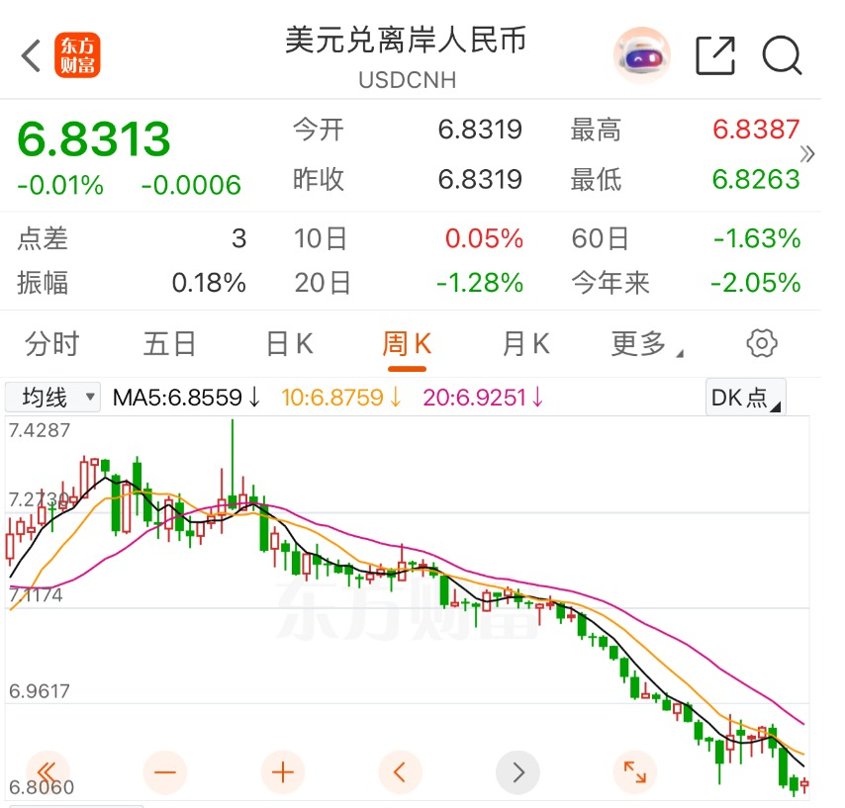
投研部覆盖重要机构研究总监的晚间感悟：
最近几天，单位下午健身的时候，闲聊，大家感觉有点找不到方向。
短期上，有些硬科技大类的品种，市值已经夸张。另外，许多大市值公司一季报公开后，市场惊呼业绩原来才这么点，是不是我们又用几个月把人家3年的预期兑现完了？
市场后续，很可能迎来科技大主线的短期结构性调整。

关于指数大势有没有风险？大势的短期怎么涨跌，我们看不懂，也不会常去看，我们也不会因为最近涨了就减仓，不会的。
我也从来不考虑特朗普来不来中国。
任何从宏观角度看中国资产的叙事逻辑，不管是政治上的大国博弈，还是具体产业集群有事，归根结底，一定会通过汇率的形式表征出来。
一个阶段以来，人民币持续升值，其最直接的效应是提升了以人民币计价的各类资产对全球投资者的吸引力。
特别是股票市场，进出流动效率高，是国际资金的首选！
一季度宏观经济数据不好，搞得大家都不太敢发研报写评论。 实体经济不好，消费不振，不正是虚拟经济股票市场继续良好发展的迫切需要么。

